***Последние обновления: 27.12.2024.***

**01 ИНСТРУКЦИЯ ПО НАПИСАНИЮ СТАТЬИ, В СООТВЕТСТВИИ С ОБРАЗЦОМ (Word)**

**ПРИМЕЧАНИЕ:**

**- В целях повышения библиометрических показателей журнала, просим авторов отправлять статьи на английском языке, в соответствии с** [**http://www.vtg.mod.gov.rs/article-form.html**](http://www.vtg.mod.gov.rs/article-form.html)**.**

**- Редакция обеспечивает профессиональную вычитку, редактуру и корректуру статей, написанных на английском языке, а также перевод отдельных частей текста на испанский, русский и сербский языки, в том числе вычитку и корректуру перевода.**

**- Статью необходимо отправить в формате .docX (Word 2010 или новее)!**

**Написание статьи будет максимально облегчено при применении команд для форматирования текста и установленных стилей.**

**Настройка установленных стилей текста**

Скопируйте Образец с сайта на свой компьютер. Включите установленные стили, так чтобы они были видны с правой стороны экрана, следующим образом:

в главном меню на верхней ленте, нажмите на:

Home – Styles (маленькое окошко под Change Styles)

(Вы можете расширить окно):

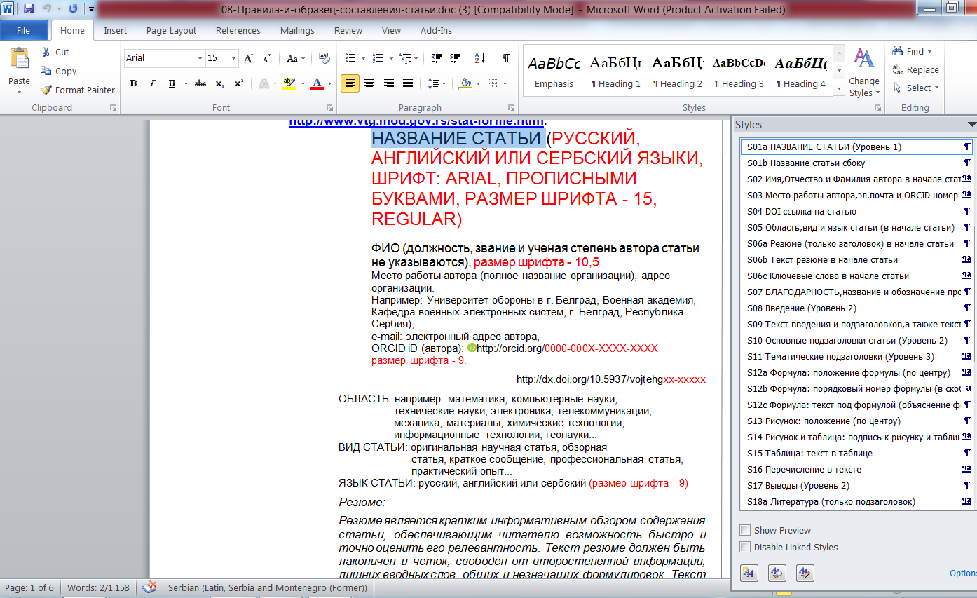

а) В случае, если текст статьи еще не готов:

– печатайте текст прямо на образце, и по завершении частей статьи, обозначьте их левым кликом и нажмите на поле (с **S01** по **S24**) в правом столбике, к которому относится обозначенная часть текста (например, если Вы обозначили название и нажали в правом столбике **S01 НАЗВАНИЕ**, данная часть текста приобретет нужный формат и стиль).

б) В случае, если текст статьи готов:

– копируйте текст на образец, отдельно по частям: заголовок, сведения об авторе, введение, подзаголовки, текст, список литературы и пр. и обозначьте после каждого копирования ту часть текста, которую вставляете (например, скопируйте заголовок, обозначьте его и нажмите в правом столбике **S01 НАЗВАНИЕ**); таким образом, вставленнная часть текста приобретет нужный формат и стиль. Обратите внимание на поля в правом столбике (с **S01** по **S24**), там описаны и пронумерованы все структурные части статьи. Вы можете вставить целый текст на образец, а затем отдельно обозначить каждую часть текста (заголовок, сведения об авторе, введение, подзаголовки, текст, список литературы и пр.). После каждого обозначения текста, нажмите на поле в правой части экрана, к которому относится часть вставленного текста; таким образом, вставленнная часть текста приобретет нужный формат и стиль.

**Если в правом столбике кроме нужных появятся другие стили (например, из старого образца), следует использовать только те стили, которые обозначены под кодовыми номерами с S01 по S24.**

Если Вы при оформлении текста применяете стили **S01**-**S24** и используете супериндексы, такие как: *m3*, *km2* или *x1*, *n*1 или шрифт *italic*, либо сноски1 и прочее, пожалуйста, внимательно проверьте и при необходимости откорректируйте текст, так как при таком форматировании, включенный стиль не сможет привести весь текст в графическое соответствие.

**Обзор кодов стилей по частям текста:**

|  |  |  |  |
| --- | --- | --- | --- |
| **Номер стиля** | **Број и назив стила на**  **српском** | **Код и название стиля на русском языке** | **The number and name of style in English** |
| **S01a** | S01a NASLOV ČLANKA (nivo 1) | S01a НАЗВАНИЕ СТАТЬИ (Уровень 1) | S01a TITLE OF ARTICLE (Level 1) |
| **S01b** | S01b Bočni naslov članka | S01b Название статьи сбоку | S01b The side title of the article |
| **S02** | S02 Ime,srednje slovo i prezime autora članka na početku članka | S02 Имя, Отчество и Фамилия автора в начале статьи | S02 The name, middle letter and last name of the author of the article at the beginning of the article |
| **S03** | S03 Mesto rada autora,e-mail i ORCID broj autora | S03 Место работы автора, эл.почта и ORCID номер | S03 Author's Worksplace, Email and ORCID Authors Number |
| **S04** | S04 DOI link članka | S04 DOI ссылка на статью | S04 DOI link to the article |
| **S05** | S05 Oblast,vrsta i jezik članka (na početku članka) | S05 Область, вид и язык статьи (в начале статьи) | S05 Field, type and language of the article (at the beginning of the article) |
| **S06a** | S06a Sažetak (samo naslov) na početku članka | S06a Резюме (только заголовок) в начале статьи | S06a Summary (title only) at the beginning of the article |
| **S06b** | S06b Tekst sažetka na početku članka | S06b Текст резюме в начале статьи | S06b Summary text at the beginning of the article |
| **S06c** | S06c Ključne reči na početku članka | S06c Ключевые слова в начале статьи | S06c Keywords at the beginning of the articl |
| **S07** | S07 ZAHVALNICA,naziv i oznaka projekta (u dnu prve strane ali ne u fusnoti) | S07 БЛАГОДАРНОСТЬ, название и обозначение проекта (внизу первой страницы, но не в сноске) | S07 ACKNOWLEDGMENT, name and ID of the project (at the bottom of the first page but not in a footnote) |
| **S08** | S08 Uvod (nivo 2) | S08 Введение (Уровень 2) | S08 Introduction (Level 2) |
| **S09** | **S09 Tekst uvoda i podnaslova,ujedno i tekst članka** | **S09 Текст введения и подзаголовков, а также текст статьи** | **S09 The text of the introduction and subheadings, as well as the text of the article** |
| **S10** | S10 Glavni podnaslov teksta (nivo 2) | S10 Основные подзаголовки статьи (Уровень 2) | S10 Main text subheading (level 2) |
| **S11** | S11 Sporedni podnaslov članka (nivo 3) | S11 Тематические подзаголовки (Уровень 3) | S11 Secondary article subheading (Level 3) |
| **S12a** | S12a Formula:pozicija formule (centriranje) | S12a Формула: положение формулы (по центру) | S12a Formula: position of the formula (centering) |
| **S12b** | S12b Formula:redni broj formule (u maloj zagradi) | S12b Формула: порядковый номер формулы (в скобках) | S12B Formula: the ordinal number of the formula (in the small parenthesis) |
| **S12c** | S12c Formula: tekst ispod formule (objašnjenje formule) | S12c Формула: текст под формулой (объяснение формулы) | S12c Formula: text below formula (explanation of formula) |
| **S13** | S13 Slika:samo pozicija (centriranje) | S13 Рисунок: положение (по центру) | S13 Picture: position only (centering) |
| **S14** | S14 Slika i Tabela: potpis (broj i naziv) | S14 Рисунок и таблица: подпись к рисунку и таблице (номер и название) | S14 Image and Table: signature (number and title) |
| **S15** | S15 Tabela:tekst unutar tabele | S15 Таблица: текст в таблице | S15 Table: text inside the table |
| **S16** | S16 Nabrajanje u tekstu | S16 Перечисление в тексте | S16 The enumeration in the text |
| **S17** | S17 Zaključak (nivo 2) | S17 Выводы (Уровень 2) | S17 Conclusion (Level 2) |
| **S18a** | S18a Literatura/Reference (samo naslov) | S18a Литература (только подзаголовок) | S18a Literature/ References (title only) |
| **S18b** | S18b Navođenje literature | S18b Оформление списка литературы | S18b Writing literature |
| **S19** | S19 Naslov članka u rezimeima na drugim jezicima (na kraju članka) | S19 Название статьи в резюме на иностранных языках (в конце статьи) | S19 Title of the article in summary in other languages (at the end of the article) |
| **S20** | S20 Autori, oblast i vrsta članka u rezimeu na stranom jeziku (na kraju članka) | S20 Авторы, область и вид статьи в резюме на иностранных языках (в конце статьи) | S20 Authors, field and type of article in a summary in other languages (at the end of the article) |
| **S21a** | S21a Sažetak (samo naslov) u rezimeima na drugim jezicima (na kraju članka) | S21a Резюме (подзаголовок) на иностраных языках (в конце статьи) | S21a Summary (title only) in summary in other languages (at the end of the article) |
| **S21b** | S21b Sažetak:tekst sažetka u rezimeima na drugim jezicima (na kraju članka) | S21b Резюме: текст резюме в на иностранных языках (в конце статьи) | S21b Summary: summary text in summary in other languages (at the end of the article) |
| **S21c** | S21c Ključne reči u rezimeima na drugim jezicima (na kraju članka) | S21c Ключевые слова в резюме на иностранных языках (в конце статьи) | S21c Keywords in summary in other languages (at the end of the article) |
| **S22** | S22 Datumi prijema,dostavljanja ispravki i konačnog prihvatanja članka | S22 Даты получения, внесения исправлений и окончательного принятия статьи | S22 Dates of receipt, delivery of corrections and final acceptance of the article |
| **S23** | S23 Klauzula o otvorenom pristupu i CCBY licenci članka | S23 Заявление об открытом доступе и лицензия CCBY | S23 Open Access Clause and CCBY License Article |
| **S24** | S24 Amblem CCBY licence | S24 Логотип CCBY | S24 CCBY Logo |
| Автома-тически опреде-ленный стиль | Footnote Text | Footnote Text | Footnote Text |

Обращаем Ваше внимание на то, что данным Образцом предписаны шрифт и размер шрифта для заголовков и подзаголовков, а также на то, что их не следует нумеровать.

Обращаем Ваше внимание на Инструкцию по оформлению статьи

Пожалуйста, ВНИМАТЕЛЬНО прочитайте инструкцию по оформлению статьи и особое внимание обратите на следующие пункты:

1. Оформление статьи должно быть в полном соответствии с Образцом по написанию статьи, см. <http://www.vtg.mod.gov.rs/stat-forme.html> (НЕ МЕНЯЙТЕ РАЗМЕРЫ ПОЛЕЙ И ШРИФТА заголовков и подзаголовков, которые предписаны Инструкцией), изображения не должны выходить за рамки полей.

2. При написании резюме к статье, пожалуйста, руководствуйтесь Инструкцией

02 ПРАВИЛА ОФОРМЛЕНИЯ РЕЗЮМЕ К СТАТЬЕ, см. на странице <http://www.vtg.mod.gov.rs/stat-forme.html>.

3. ВАЖНО: **Журнал** «**Военно-технический вестник**» **в части цитирования литературы применяет правила Harvard Style Manual. Пожалуйста, при цитировании руководствуйтесь Инструкцией по применению Гарвардского стиля, перейдя по ссылке на страницу** <http://www.vtg.mod.gov.rs/instrukcii-po-ispolzovaniju-stilja-garvarda.html>**.**

В тексте статьи **ОБЯЗАТЕЛЬНО** используйте **ВСЕ БИБЛИОГРАФИЧЕСКИЕ ЕДИНИЦЫ**, приведенные в списке литературы!

**НЕ ссылайтесь на литературу в аннотации и заключении статьи!**

4. Формулы в статье должны быть внесены с помощью Insert – Equation. Недопустимо копировать их из файлов PDF и пр.

5. В случае, если статья была переведена на английский язык с помощью онлайн-переводчика, пожалуйста, в продолжении текста на английском языке, разместите исходный текст ЦЕЛОЙ статьи на русском языке, для того чтобы корректор мог сравнить содержание оба текста. Текст на английском языке в обязательном порядке проходит корректуру, соответственно в результате работы корректора получится точный перевод на английский язык, даже в том случае, если текст был переведен с помощью онлайн-переводчика (Google и пр.).

**6. В статьях на английском языке десятичные дроби пишутся через точку, а не через запятую (0.5 - правильная запись; 0,5 - неправильная запись).**

7. Статья, должна иметь ограниченный объем, желательно 16 страниц (допускается объем меньше 16 страниц, но он не должен превышать 24 страницы, написанные на данном образце)!

Благодарим за понимание.

С уважением,

редактор журнала «Военно-технический вестник»

Небойша Гачеша

<http://www.vtg.mod.gov.rs/kontakti.html>